Министерство науки и высшего образования Российской Федерации
Федеральное государственное автономное образовательное учреждение
высшего образования
«СЕВЕРО-КАВКАЗСКИЙ ФЕДЕРАЛЬНЫЙ УНИВЕРСИТЕТ»

Институт информационных технологий и кибербезопасности
Кафедра межинститутская базовая

«Тестирование и отладка программного обеспечения»

ОТЧЕТ
ПО ЛАБОРАТОРНОЙ РАБОТЕ №2

Тема: Ручное и автоматизированное
тестирование

Выполнил:
Хатуаева Дайана Тныбековна
4 курс, группа ПИЖ-б-о-23-2,
09.03.04 «Программная инженерия»,
очная форма обучения

_______________________________
(подпись)

Проверил:
ассистент межинститутской базовой кафедры
Потапов И.Р.
_______________________________
(подпись)

Ставрополь, 2026 г.
Цель работы: освоить автоматизированное тестирование приложения «Матричный калькулятор» с помощью unittest.
Ход работы
Вариант 6. Разработка приложения «Матричный калькулятор»
Ручное и автоматизированное тестирование
При ручном тестировании человек вводит данные, нажимает кнопки и сравнивает результат с ожидаемым. При автоматизированном тестировании эти действия и сравнение выполняет тестовая программа. Подготовленные проверки можно повторно запускать после изменения приложения.
Для данной работы выбрано автоматизированное тестирование. Используется стандартный модуль unittest. Тесты работают с полями и командами кнопок приложения Tkinter.
Структура приложения
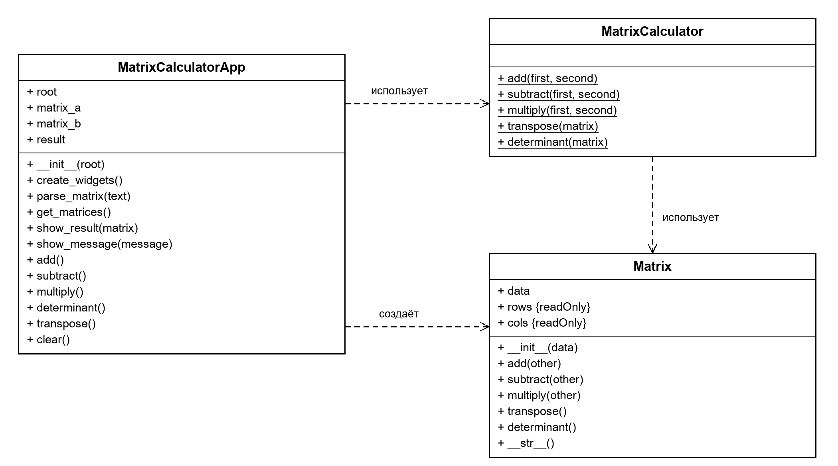
Рисунок 1 – Диаграмма классов приложения
Matrix выполняет операции над матрицами, MatrixCalculator предоставляет методы вычислений, MatrixCalculatorApp отвечает за ввод и вывод в интерфейсе.
Подготовка тестовых сценариев
В файле tests/test_gui.py подготовлены семь тестов. Для вычислений используются A = [1 2; 3 4] и B = [5 6; 7 8]. Точка с запятой обозначает новую строку. Ожидаемые значения рассчитаны заранее: например, det(A) = 1 × 4 − 2 × 3 = −2.
Таблица 1 – Сценарии автоматизированного тестирования
№ | Проверка | Ожидаемый результат
1 | Сложение A + B | [6.0 8.0; 10.0 12.0]
2 | Вычитание A − B | [-4.0 -4.0; -4.0 -4.0]
3 | Умножение A × B | [19.0 22.0; 43.0 50.0]
4 | Определитель A | -2.0
5 | Транспонирование A | [1.0 3.0; 2.0 4.0]
6 | A = [1 x; 3 4], сложение | Сообщение «Матрица должна содержать только числа.», результат пуст
7 | Сложение, затем очистка | Поля A, B и результата пусты
Порядок автоматизированной проверки
Перед каждым тестом setUp создаёт отдельное приложение, скрывает окно и заполняет поля A и B. Метод invoke вызывает команду нужной кнопки. assertEqual сравнивает текст поля результата с ожидаемым значением. После проверки окно уничтожается.
Для проверки неправильного ввода сообщение об ошибке перехватывается через unittest.mock. Проверяются заголовок «Ошибка» и текст сообщения. Диалог не нужно закрывать вручную. Неожиданное сообщение при корректных данных приводит к провалу теста.
Пример автоматизированного теста
Общий метод check_operation вызывает кнопку и сравнивает результат. Каждый из пяти тестов вычислений указывает только операцию и ожидаемое значение. Ниже приведён пример проверки сложения из tests/test_gui.py.
def check_operation(self, label, expected):
self.click(label)
self.assertEqual(self.read_result(), expected)
self.dialog.assert_not_called()

def test_01_add(self):
self.check_operation("A + B", "6.0 8.0\n10.0 12.0")
Если фактический результат отличается, unittest выводит FAIL и показывает несовпадение. Необработанная ошибка завершает проверку неуспешно. При успешном выполнении всех сценариев выводится OK.
Запуск тестов
Требуется Python 3 с Tkinter и доступная графическая сессия Windows. Дополнительные библиотеки не нужны. Из каталога matrix-calculator выполняется команда:
python -m unittest tests.test_gui -v
Параметр -v выводит название и результат каждого теста. Отдельная программа запуска не требуется. Для запуска также восьми тестов вычислительных классов используется команда:
python -m unittest discover -v
Исходный код приложения расположен в main.py, matrix.py и calculator.py. Диаграмма классов находится в docs/uml.puml. Репозиторий: https://github.com/Diana130613/matrix-calculator.
Результаты тестирования
Проверка выполнена 21 октября 2026 года в Windows с Python 3.12 и Tk 8.6. Ниже приведён фактический вывод запуска семи сценариев. Статус ok означает, что все проверки соответствующего теста выполнены.
test_01_add (test_01_add)
Сложение двух матриц ... ok
test_02_subtract (test_02_subtract)
Вычитание двух матриц ... ok
test_03_multiply (test_03_multiply)
Умножение двух матриц ... ok
test_04_determinant (test_04_determinant)
Определитель матрицы A ... ok
test_05_transpose (test_05_transpose)
Транспонирование матрицы A ... ok
test_06_invalid_input (test_06_invalid_input)
Буква вместо числа ... ok
test_07_clear (test_07_clear)
Очистка заполненных полей ... ok

----------------------------------------------------------------------
Ran 7 tests in 0.454s

OK
Все семь сценариев пройдены: пять операций, обработка буквы вместо числа и очистка полей. Фактические результаты совпали с ожидаемыми из таблицы 1. Полный набор из 15 тестов также завершился успешно.
Тесты проверяют ввод, вызовы команд кнопок и полученный результат. Они не оценивают внешний вид окна, расположение элементов и действия мышью. Успешный запуск относится к выбранным данным и не доказывает отсутствие всех возможных ошибок.
Вывод
В ходе работы освоено автоматизированное тестирование с помощью unittest. Подготовлены семь понятных сценариев, выполнен их запуск и сопоставлены ожидаемые и фактические результаты. Проверки можно повторно выполнять одной командой после изменения приложения.

